ЛГС-6.09 |  | Лабиринт "Геометрия"
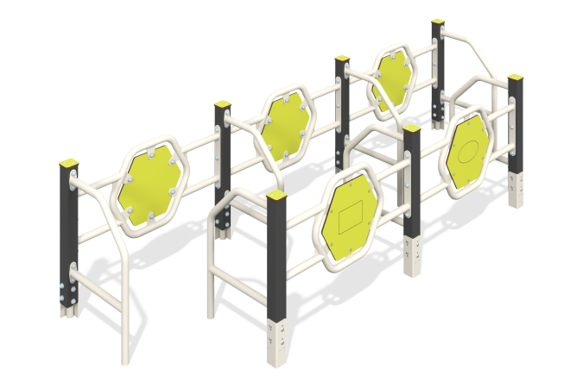

Размеры, мм: | 1200x3610x900 | Вес, кг: | 131.322
Характеристики материалов
Основные материалы: брус хвойных пород, HPL пластик, металл, нержавеющий крепеж.
Комплектация: закладные детали – 1 компл., опорные стойки – 7 шт., Ограждение с фигурами - 5 шт.,Ограждение боковое - 7 шт., комплект крепежа - 1 шт.
Конструкция и цветовая палитра оборудования согласно эскизу.
Лабиринт состоит из 3 секций, через которые необходимо проходить. Опорные стойки выполнены из клееного бруса хвойных пород сечением 80х80 мм. Профиль – квадратный, радиус скругления углов - R10.
Металлические боковые ограждения между опорными столбами представляют собой конструкции в виде шестиугольника, выполненные с применением металлических круглых труб диаметром 42,3 мм с толщиной стенки 2,8мм. Панели с фигурами изготовлены из HPL пластика толщиной 10 мм. Рисунки в виде фигур наносится методом гравировки. Боковое ограждение также выполнено из металлических круглых труб диаметром 42,3 мм с толщиной стенки 2,8мм.
На верхнюю часть опорных стоек устанавливаются заглушки из HPL пластика с УФ защитой толщиной 10 мм.
В комплексе используется крепеж из нержавеющей стали. Выступающие части резьбовых соединений и открытые части труб закрыты пластиковыми заглушками.
Покрытие элементов:
- металл - порошковый цинкогрунт, порошковая краска;
- брус - грунтовка лессирующая, водно-дисперсионный лак.

